Комунальний заклад
"Верхівцевська середня загальноосвітня школа №2 І-ІІІ ступенів"
Верхньодніпровської районної ради
Дніпропетровської області"

Обласний туристсько-краєзнавчий конкурс
„Золотий Колобок”
Номінація „Туристичні маршрути Дніпропетровщиною”
Туристично – краєзнавчий маршрут
"Верхівцево - мій рідний край"

2013р.
Зміст

Вступ
1. Інформація про туристично-краєзнавчий маршрут
"Верхівцево - мій рідний край"
1.1 Картосхема маршруту
1.2 Параметри маршруту
1.3 Автори
1.4 Анотація маршруту
1.5 Опис лінії маршруту
1.6 Перелік основних об’єктів показу
1.7 Опис найважливіших об’єктів екскурсійного огляду
2. Досвід апробації туристично – краєзнавчого маршруту
"Верхівцево - мій рідний край"
3. Інформація про туристично-краєзнавчий маршрут «По місцях бойової слави Верхньодніпровщини»
3.1 Картосхема маршруту
3.2 Параметри маршруту
3.3 Автори
3.4 Анотація маршруту
3.5 Опис лінії маршруту
3.6 Перелік основних об’єктів показу
3.7 Опис найважливіших об’єктів екскурсійного огляду
Досвід апробації туристично – краєзнавчого маршруту

Вступ
Історія міста бере свій початок з побудови Катерининської залізниці, коли 18 травня 1884 року вперше через станцію Любомирівка (нині Верхівцеве) пройшов пасажирський потяг.
Майже в центрі міста знаходиться залізнична станція, яка сполучає напрямки Дніпропетровськ - Кривий Ріг - П'ятихатки. Верхівцеве - місто залізничників. Довкола невеликого містечка розляглися багаточисельні долини, балки, ставки, які теж мають свою історію.
В роботі представлений пішоходний одноденний туристсько-екскурсійний маршрут "Верхівцево - мій рідний край". Цей маршрут поєднує визначні місця міста і природні ландшафти південно-східної частини приміської зони. Учні, пройшовши цим маршрутом, ознайомляться зі сторінками історії, рельєфом та рослинним і тваринним світом рідного краю. Одночасно учні залучаються до екологічної діяльності, прибираючи сміття біля ставків, джерел. Маршрут проходить вздовж русла річки Мокра Сура, де видно як стікаються струмки з різних частин міста, формуючи маленьке річище. Це дає можливість учням краще зрозуміти поняття "басейн річки", "річище", "живлення річки" та ін. На маршруті розташоване тирло, де випасають і доять корів місцеві жителі, що показує ступінь використання балок, ставків і долини річки людьми в своїй господарській діяльності. Маршрут цікавий і навчальний. Можна використовувати його навіть декілька разів, змінюючи при цьому цілі екскурсії. Маршрут розроблений для учнів 5-7 класів.
Крім того, туристично-екскурсійний маршрут дозволяє оздоровити учасників, показати красу природи та її цінність. Це надзвичайно ефективний виховний захід.

Війна… жахливе слово, кров, трагедії, жертви. Ми завжди були миролюбивим народом, але волею долі повинні були весь час захищати свою землю, свій народ, свою Батьківщину. І самою найбільшою трагедією для нашого народу була Велика Вітчизняна війна. Як відомо, були в далекому минулому, та і зараз залишаються сили, які намагаються говорити про радянсько-німецьку війну, а не Велику Вітчизняну. І сьогодні, у рік 70-річчя звільнення нашого краю від фашистської окупації запропонований маршрут глибоко красномовно підтверджують всім учасникам маршруту, якою дорогою ціною обійшлося нам наше визволення, як і вся війна! Адже саме на цьому маршруті розміщене мело Пушкарівка, де знаходиться найбільша в нашій області братська могила – 10 тисяч загиблих. Екскурсія даного маршруту сприятиме національно-патріотичному вихованню учнівської молоді.

1. Інформація про туристично-краєзнавчий маршрут "Верхівцево - мій рідний край"
1.1 Картосхема маршруту (див. карту)
1.2 Параметри маршруту
Вид туризму | Категорія  складності | Тип  маршруту |  |  |  | Довжина  маршруту, км | Тривалість |  | Термін проведен  ня
 |  | За способом пересування |  | За територією | За формою маршруту |  | Загаль  на | Кількість  годин
Туристично-екскур  сійний маршрут | Початковий  туризм | Пішоходний | Місцевий |  | Кільцевий | 10 км | 1 день | 6 -7 | Осінь  2013
1.3 Автори.
Учениці 8 класу Палій В., Сокол Р. Керівник гуртка Сердюк Наталія Василівна, вчитель вищої категорії, старший вчитель, тел. 0993353834
1.4 Анотація маршруту.
Маршрут туристично-краєзнавчої подорожі проходить по території міста Верхівцеве і південно-східній частині приміської території. Природний район має найбільш типову природу степу, тому здебільшого вкритий трав'янистими рослинами та поодинокими кущами глоду і шипшини собачої, та луками на чорноземах звичайних.
Учасники походу мають можливість ознайомитись з природними компонентами місцевості. Дослідити рослинний та тваринний світ рідного краю.
Серед рослин вони побачать комплекс різнотравно-типчаково-ковилових угрупувань. Зустріти такі рослини: полин звичайний, ковила, в'язіль барвистий, шавлія степова, конюшина повзуча, чебрець боровий, еспарцет піщаний, пирій повзучий. Вздовж ставків - рогіз, комиш озерний і амброзія. На схилах долин і балок є зарості маслинки вузьколистої та шипшини, ростуть акація біла, клен гостролистий, верби, дикі груші.
На даній місцевості можна зустріти типових представників степової фауни. Тут водиться ящірки, жаби, ропухи вужі, черепахи, тхір степовий, ховрахи, рідко можна побачити лисицю і зайця-русака. Гніздуються такі птахи: ремез, лелека білий, дрозди, ластівки, шпаки, кропив'янки, сова вухата, жайворонок степовий, сірі чаплі та дикі гуси.
Серед небезпечних плазунів гадюк є гадюка степова. Вона ядовита. Потрібно пам’ятати про цю небезпеку членам туристичної групи.
На маршруті зустрічаються такі ставки: Водокачка, Козинські (перший і другий) Ставки - улюблене місце відпочинку для жителів міста. Вони знаходяться під сильним впливом діяльності людини.
Весь маршрут пов'язаний з історією міста. Туристи відвідають і пам'ятні місця, пов'язані з подіями громадянської війни, Великої Вітчизняної війни. Цікава історія походження назв балок та ставків. Маршрут може бути присвячений також річниці визволення міста Верхівцеве від німецько-фашистських загарбників.
1.5 Опис лінії маршруту
- Подорож розпочинається від КЗ "Верхівцевська СЗШ №2 І-ІІІ ст.". Від школи група рухається у північно - західному напрямку 1370 м до привокзального скверу по вулицях Зелена, Островського, Леніна.
- Перша зупинка біля комплексу пам'ятників: А.Г. Желєзнякову, загиблим воїнам Великої Вітчизняної війни, воїнам - афганцям, ліквідаторам Чорнобильської аварії. Учні згадують сторінки історії рідного міста і його видатних людей.
- Поворот на південний схід і рухатися по вулиці Садовій до міського парка. (740м)
- Друга зупинка: Пройти по алеї Пам'яті верхівчан, які загинули у Великій Вітчизняній війні, до меморіалу "Скорботна мати".
Хвилина мовчання - вшанування пам'яті героїв війни.
- Продовження руху по вулиці Садовій, по ІІІ провулку вулиці Українській та по вулиці Українській до ставка "Водокачка" (1700м). Перейти через греблю.
- Третя зупинка - привал. Сніданок групи. Перед туристами відкривається гарний краєвид: ставок, обсаджений вербами, різнотравні схили долини річки Мокра Сура, невеличкий водоспад, що витікає з іншого боку греблі. Учні розглядають русло річки.
- Після привалу група переходить греблю і рухається спочатку на північ (550м), обходячи стік води з вулиці Зелена, а потім виходить на дно річкової долини Мокра Сура і йде вздовж русла річки на північний схід. (2200м)
- Дійшовши до асфальтної дороги на Червоноіванівку, група виходить на дорогу і йде на північний захід до пам'ятної стели загиблим героям, що загинули під час визволення міста від німецько-фашистських загарбників.(530м) Четверта зупинка .Інформаційна хвилина. Визволення міста від німецько-фашистських загарбників.
- Перехід через греблю між Козинськими ставками. Рух групи понад другим Козинським ставком у південно-східному напрямку до з'єднання струмків з Боговської, Козинської балок з руслом річки Мокра Сура. (600м.)
- П'ята зупинка - привал. Обід групи. Група розташовується на майданчику для відпочинку біля другого Козинського ставка. Історія виникнення назви балки. (250м)
- Після відпочинку туристи йдуть у північно-західному напрямку (100м) до греблі між двома Козинськими ставками.
- Потім понад першим Козинським ставком, не переходячи греблю, рухатись до дерев'яного містка у північно-східному напрямку. (350м)
- Перейшовши місток, група виходить на вулицю Островського і продовжує рух у тому ж напрямку до вулиці Свердлова. (1300м)
- Звернувши на вулицю Свердлова, група закінчує свій похід, пройшовши через шкільний спортивний майданчик до точки виходу. (250м)
1.6 Перелік основних об’єктів показу.
- Пам'ятники в привокзальному сквери: А. Г. Желєзнякову, загиблим воїнам-Афганцям, ліквідаторам Чорнобильської аварії.
- Алея Пам'яті верхівчан, які загинули у Великій Вітчизняній війні, меморіал "Скорботна мати."
- Ставок "Водокачка".
- Пам'ятна стела загиблим воїнам у часи Великої Вітчизняної війни.
- З'єднання струмків з Боговської, Козинської балок з руслом річки Мокра Сура.
- Козинські ставки: перший і другий.
1.7 Опис найважливіших об’єктів екскурсійного огляду.
1. Пам'ятники в привокзальному сквері:
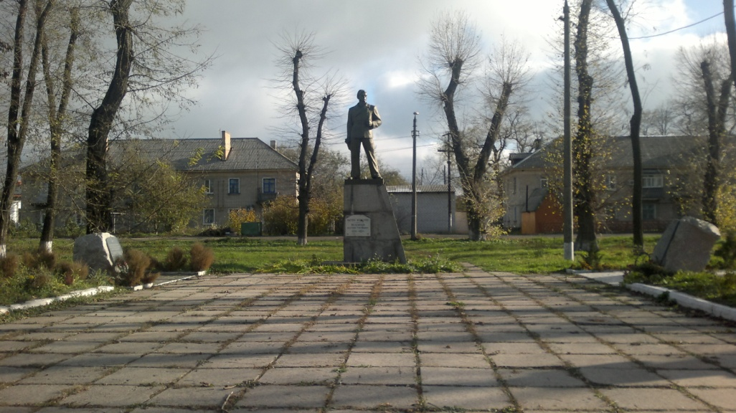

Пам'ятний комплекс у привокзальному сквері.
25 липня 1919 року в бою с військами Шкуро А. Г. Железняков бул важко поранений на станції Верхівцеве і 26 липня 1919 року він помер. За радянські часи містяни поставили пам'ятник герою громадянської війни та революціонеру Матросу Желєзняку. По боках поставили пам'ятники героям Великої Вітчизняної війни. У 2011 році встановили пам'ятники загиблим воїнам - афганцям та ліквідаторам Чорнобильської аварії.
2. Алея Пам'яті верхівчан, які загинули у Великій Вітчизняній війні, меморіал "Скорботна мати."
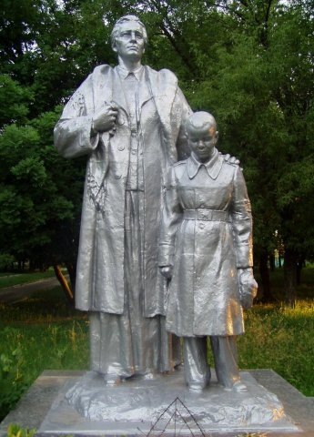

Меморіал "Скорботна мати" - це братська могила воїнів-визволителів міста Верхівцеве. Біля монумента розташована мармурова плита, в дні скорботи і пам'яті горить вогонь.
До меморіалу веде Алея Пам'яті загиблим верхівчанам, які полягли у боях в часи Великої Вітчизняної війни. Їх прізвища викарбовано на гранітних дошках, щоб кожен житель міста міг прийти і вшанувати пам'ять своїх дідів та прадідів.

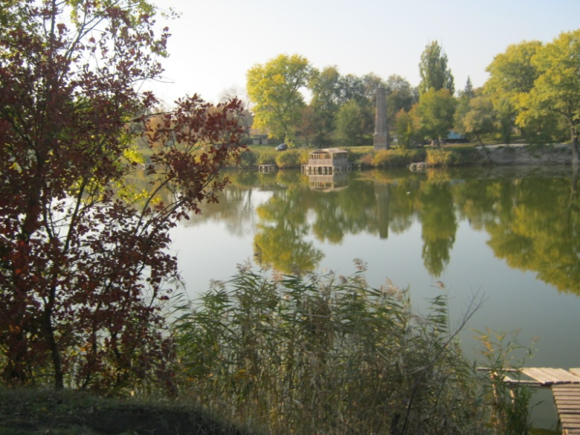

Меморіал "Скорботна мати."

3. Ставок "Водокачка".
Ставок був створений для постачання води на станцію Любомирівка. На ньому побудували водокачку, яка качала воду у водонапірну вежу на території залізничної станції. Назва ставка залишилась і досі, не дивлячись на те, що воду на станцію вже давно тут не качають.
Ставок "Водокачка".
4. Пам'ятна стела загиблим воїнам Великої Вітчизняної війни у 1941 - 1945 роках.
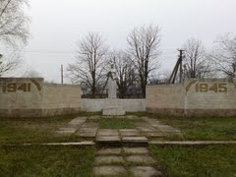

Пам'ятник присвячений воїнам - ополченцям, верховчанам, які загинули в місті, на схилах долин і в балках, визволяючи місто Верхівцеве. На стіні стели викарбовано прізвища цих героїв.

Загальний вигляд пам'ятника.
2. Досвід апробації туристично – краєзнавчого маршруту
"Верхівцево - мій рідний край"
Маршрут опробовували учні 5 класу під керівництвом класного керівника Єеременко О.П. Похід відбувався на початку жовтня 2013 року. Туристи почали похід від порога рідної школи.
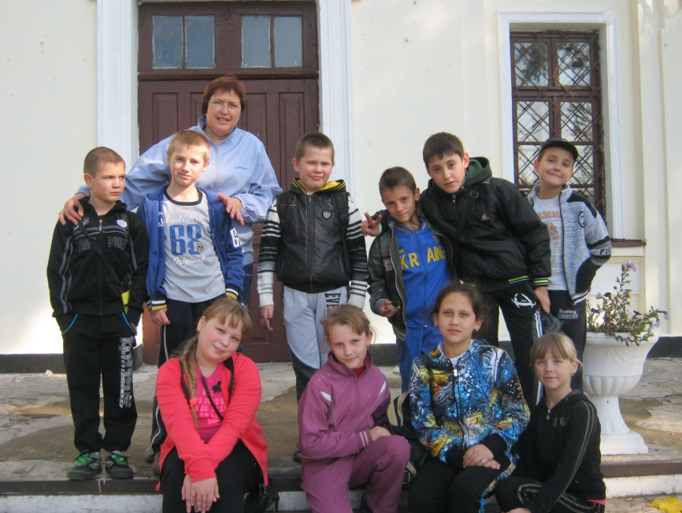

Група учнів 5 класу з класним керівником Єременко О.П.
Пройшовши по вулицях міста: Зеленій, Островські та Леніна, група через 20 хвилин зайшла у привокзальний сквер і підійшла до пам'ятного комплексу міста. Учні прослухали інформацію про матроса Желєзняка, загиблих воїнів-афганців, своїх земляків Сергія Зіміна та Миколу Білоконя, про легендарний подвиг ліквідаторів Чорнобильської аварії, офіцерів Верхівцевської частини МНС. (20 хв.)
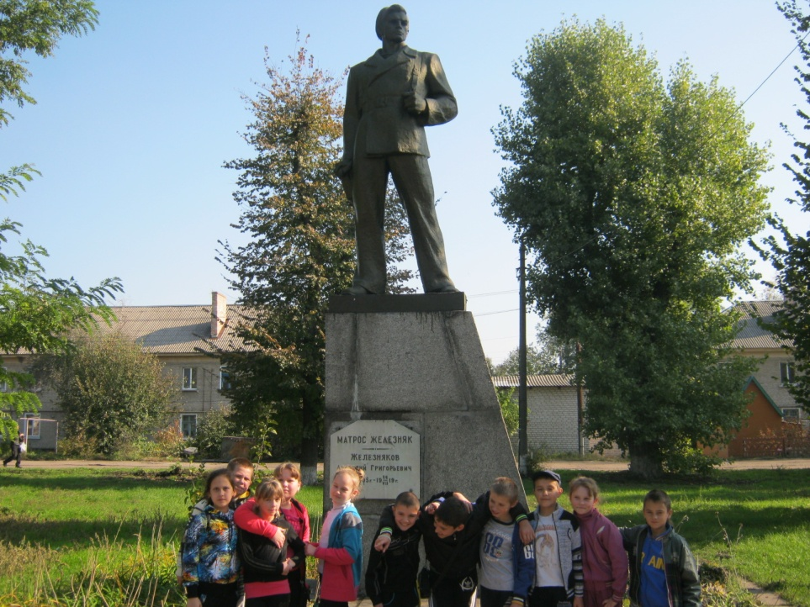
Туристи біля пам'ятника А.Г. Желєзнякову

Група, вийшовши зі скверу, туристи попрямували по вулиці Садові до міського парку. Пройшовши 600 метрів вона заходить на Алею пам'яті і прямує до меморіалу "Скорботної матері" . Учні говорять про героїзм воїнів в часи Великої Вітчизняної війни. Хвилина мовчання - вшанування пам'яті героїв війни. (25 хв.)
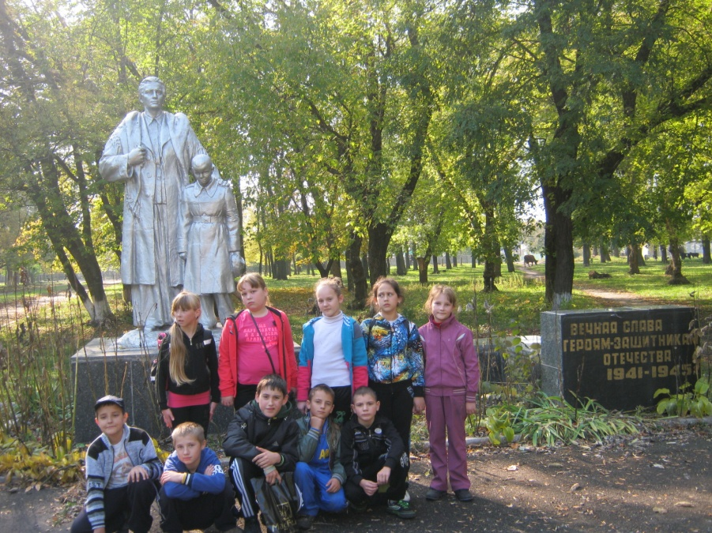

Члени групи біля "Скорботної матері"
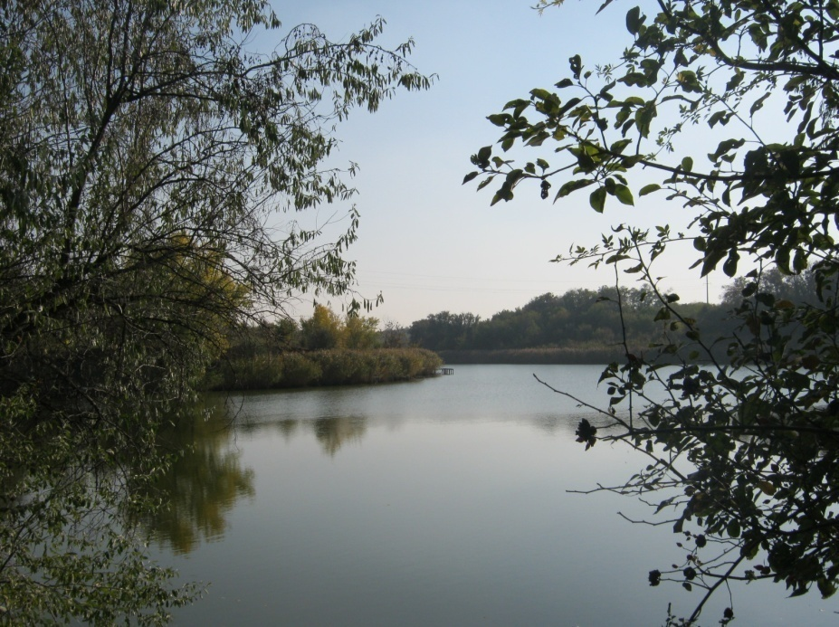
Повернувшись на вулицю Садову учні продовжили рух по ній, потім по провулку перейшли на вулицю Українська, яка привела їх до ставка "Водокачка". (25 хв.)
Панорама ставка "Водокачка" з мосту.
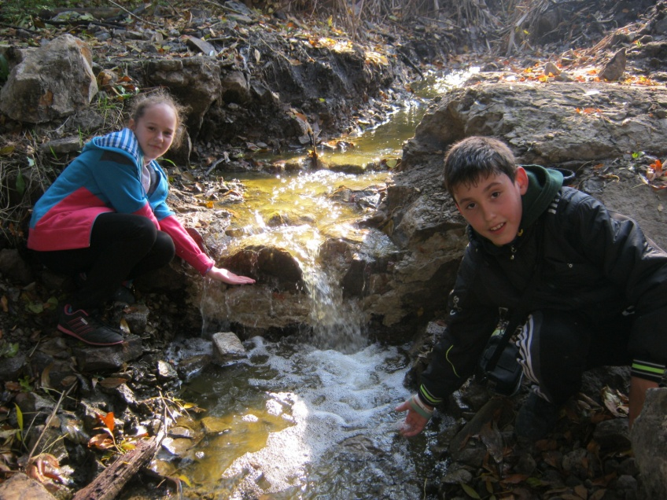

Вона вразила всіх неймовірними краєвидами осінньої природи. Учні перейшли через міст і зробили привал на галявині біля ставка. Після сніданку, туристи стали досліджувати ставок, його береги, греблю. Оцінили крутизну схилів долини, ширину заплави, характер рослинності. Визначили назви деяких лікарських рослин і знайшли русло річки Мокра Сура. Під мостом виходить бурхливий потік води, який зникає у заростях долини. (1 год. 30хв.)
Потік річки Мокра Сура біля ставка "Водокачка".
Група рухалась по долині річки Мокра Сура. Ширина долини досягає 100 метрів. Учні зазначили, що в цій долині місцеві жителі випасають своїх корів. Потік води в руслі шириною 2-3 метри і глибиною 60-80 см. Навколо багато горбів і ярків. (2 год 10хв.)

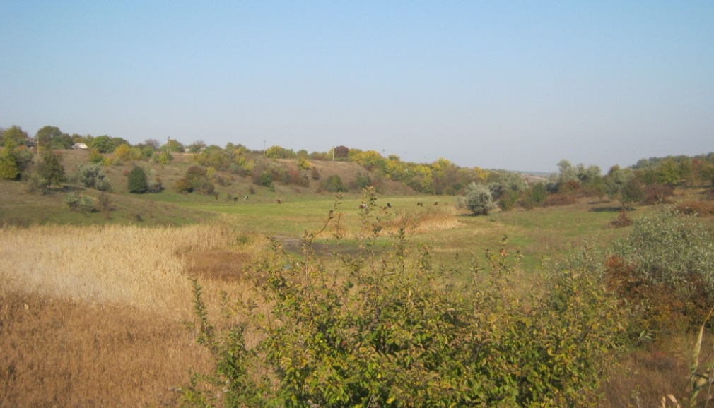

Долина річки Мокра Сура.
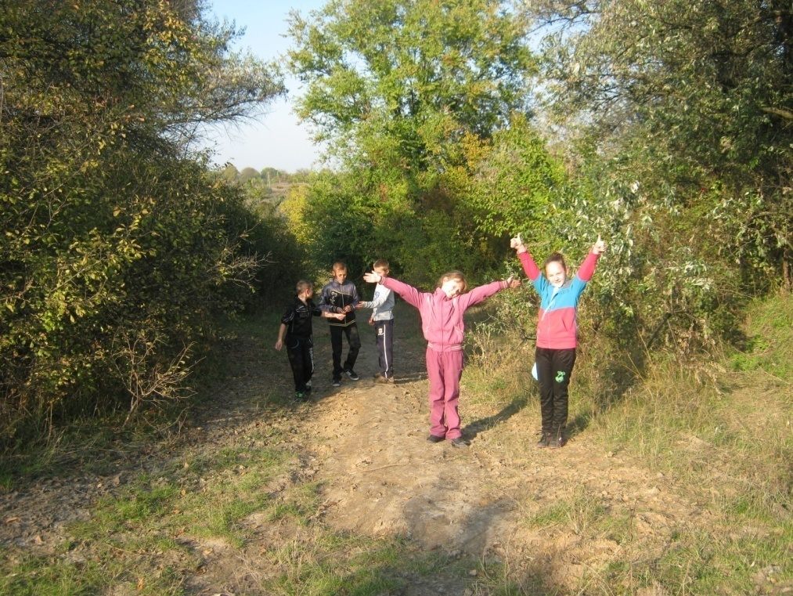

Туристи на схилі річкової долини річки Мокра Сура.

Дійшовши до дороги на Червоноіванівку учні побачили тирло, де доять корів місцеві жителі. Біля дороги туристи побачили потік води, який йде з Боговської балки. Але до дороги він не зливається з потоком, вздовж якого рухалась група. Всі вийшла дорогу і пішли до стели загиблим воїнам у часи Великої Вітчизняної війни. Біля стели учні послухали інформацію про бої за визволення рідного міста, яки відбувалися саме в цій долині та балках. (20 хв.). Відійшовши від стели, група переходить греблю між Козинськими ставками і рухається вздовж другого ставка, спускається в долину річки Мокра Сура та неподалік на дні долини знаходять з'єднання водних потоків з Козинської балки, Боговської балки з руслом річки. Туристи визначають типи рослин в даній місцевості та називають сезонні явища природи, які бачать в долині. (20 хв.)

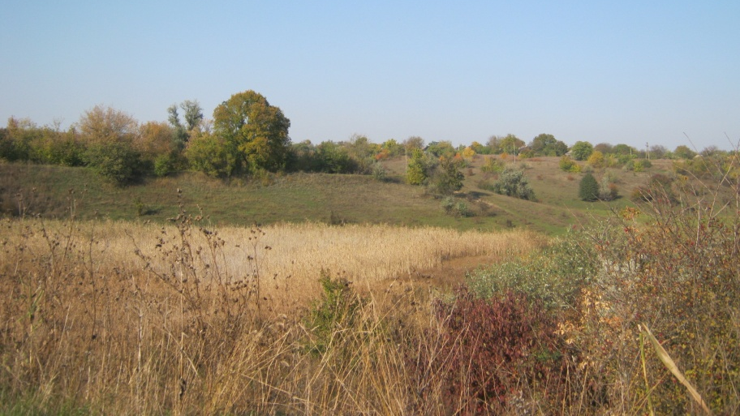

Місце з'єднання струмків з балок і річки Мокра Сура.
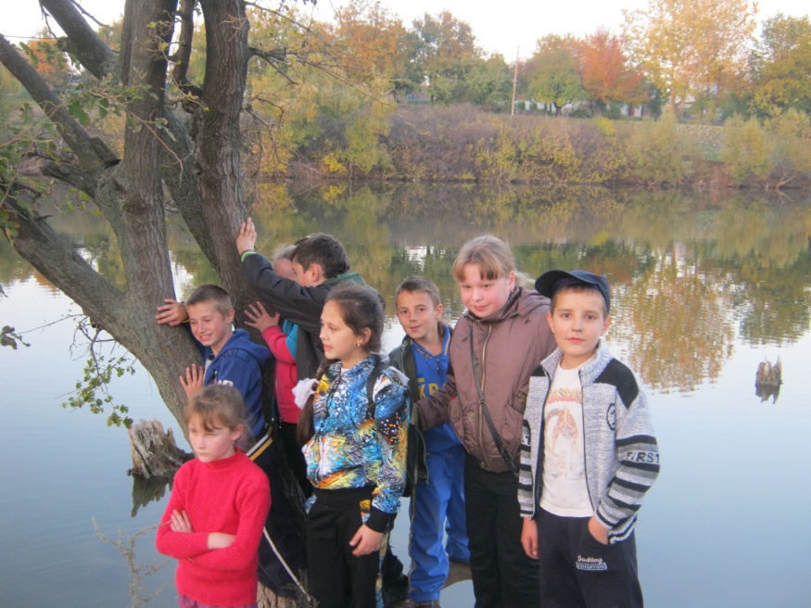

Група повертається на лівий берег другого Козинського ставка і зупиняється на обід в майданчику для відпочинку, який створили жителі найближчих вулиць. Відпочинок - 30хв.

Туристи біля другого Козинського ставка.
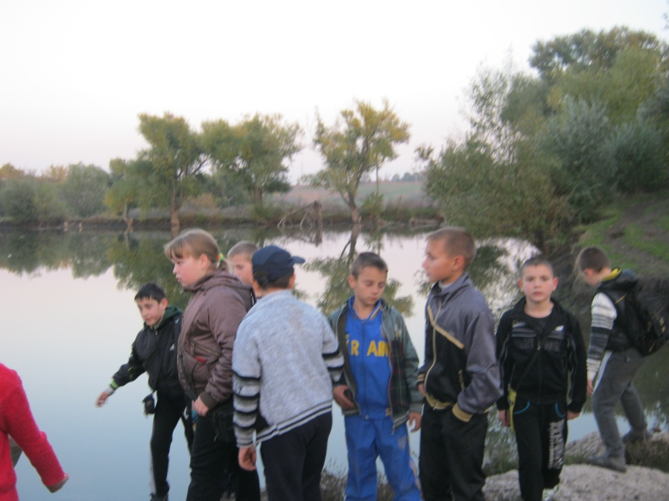

Група після відпочинку йде вздовж другого Козинського ставка, переходить вулицю Калініна і йде по лівому берегу першого Козинського ставка, дивуючись його засміченості.

Група біля першого Козинського ставка.
Група переходить невеликий місток і піднімається на асфальтну дорогу вулиці Островського і по ній піднімаються до вулиці Свердлова. Повертають до школи, пройшовши по вулиці Свердлова і пройшовши через пришкільний спортивний майданчик. (30 хв.)

3. Інформація про туристично-краєзнавчий маршрут "По місцях бойової слави Верхньодніпровщини (до 70 річчя визволення нашого краю від німецько-фашистських загарбників)».
3.1 Картосхема маршруту (див. карту)
3.2 Параметри маршруту
Вид туризму | Категорія  складності | Тип  маршруту |  |  |  | Довжина  маршруту, км | Тривалість |  | Термін проведен  ня
 |  | За способом пересування |  | За територією | За формою маршруту |  | Загаль  на | Кількість  годин
Туристично-екскур  сійний маршрут | Початковий  туризм | Автобусний | Місцевий |  | Кільцевий | 63 км в одну сторону | 1 день | 6 -7 | Осінь  2013
3.3 Автори.

Смакота Олена (учениця 10 класу), Проказа Олександра (учениця 11 класу) .

Керівник: Лазарева Л.П., вчитель історії.

3.4 Анотація маршруту

Маршрут туристично-екскурсійної подорожі проходив по місцях бойової слави Верхньодніпровського району. Екскурсія розрахована для учнів 8-11 класів, бажано щоб разом з учнями в екскурсії прийняли участь дорослі, особливо учасники Великої Вітчизняної війни.
Подорож розпочинається з міста Верхівцеве, до війни це біла залізнична станція, населення якої пережило досить довгу окупацію – з 16 серпня 1941р. – до звільнення 23 жовтня 1943р. в міському парку – братська могила, там же могила Авілова Петра Григоровича якому пощастило звільняти рідне місто і після війни живим повернутися додому.

3.5.Опис лінії маршруту

1.Подорож розпочинається від КЗ «Верхівцевська СЗШ №2 І-ІІІст.».

2.Далі група на автобусі рухається по вулицях Островська, Нова через смт.Новомиколаївка до м.Верхньодніпровськ в краєзнавчий музей по вул..Сергія Яцковського.

3.З музею група продовжує свій маршрут до с.Пушкарівка, вул..Варвари Уллянівської. Тут відвідує музей в Пушкарівській школі.

4.Від с.Пушкарівка група слідує до с.Дніпрово-Камянка, де відвідує шкільний музей та братську могилу.

5.З с.Дніпрово-Камянка група повертається до м.Верхньодніпровськ на берег річки Дніпро, де вшановуючи пам'ять загиблих воїнів пускає вінок на воду.

5.Повернення до м.Верхівцево.

3.6 Перелік основних об’єктів показу.

1.Братська могила у парку м.Верхівцево (там же могила Авілова Петра Григоровича).

2.Краєзнавчий музей (зал Великої Вітчизняної війни) м.Верхньодніпровськ.

3.Музей бойової слави Пушкарівської СЗШ.

4.Братська могила с.Пушкарівка.

5.Братська могила с.Дніпрово-Камянка.

6.Музей бойової слави в Дніпрово-Камянскій СЗШ.

7.Памятник воїнам 7-ї Гвардійської Дивізії.

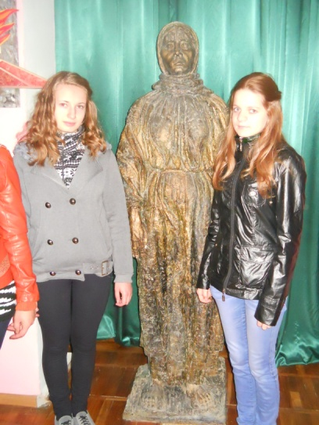
3.7 Опис найважливіших об’єктів екскурсійного огляду.

1. Відвідування районного краєзнавчого музею (зал Великої Вітчизняної війни). Експонати музею розповідають про тяжке життя населення району в роки окупації (2 роки, 2 місяці і 2 дні) і тяжкі бої по звільненню краю.
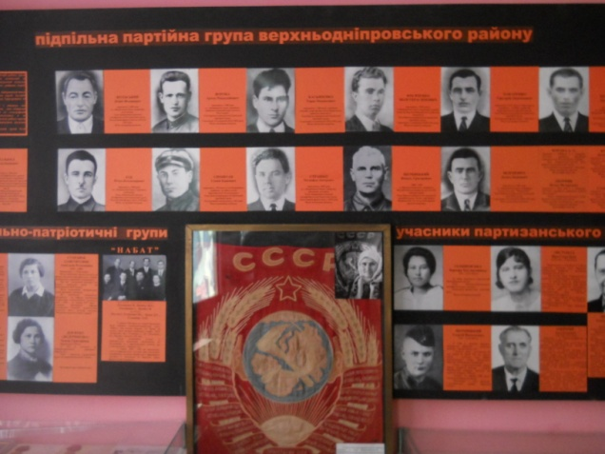

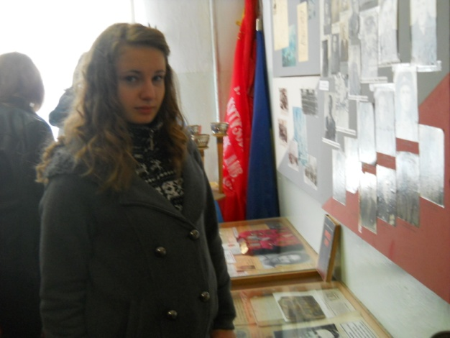
2. Відвідування музею бойової слави Пушкарівської СЗШ.
В 1943р. село Пушкарівка – це найбільший плацдарм на Дніпрі при його форсуванні у вересня-жовтні місяці. Битва за Дніпро – одна з найбільших битв часів Великої Вітчизняної війни. Наш район відігравав особливе значення. Пушкарівський, Бородаївський, Д.-Кам’янський плацдарми… при форсуванні Дніпра із кожних п’яти бійців гинули чотири… вода була червоною від крові. Братська могила села Пушкарівка – це найбільша могила Дніпропетровської області (10 тисяч загиблих). На табличках викарбувані імена 2,5 тисяч бійців, решта… невідомі…. На могилі встановлено новий пам’ятник, за яким дбайливо доглядають вдячні односельці.
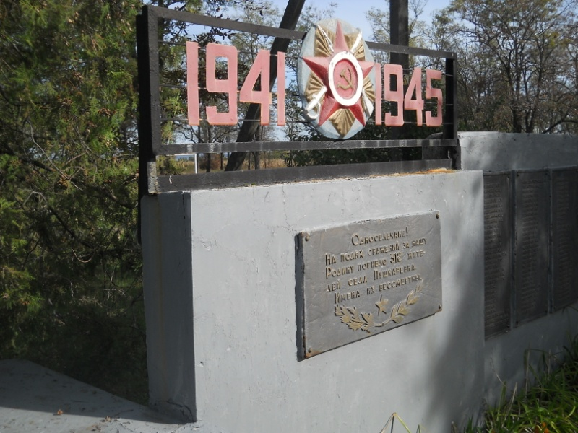
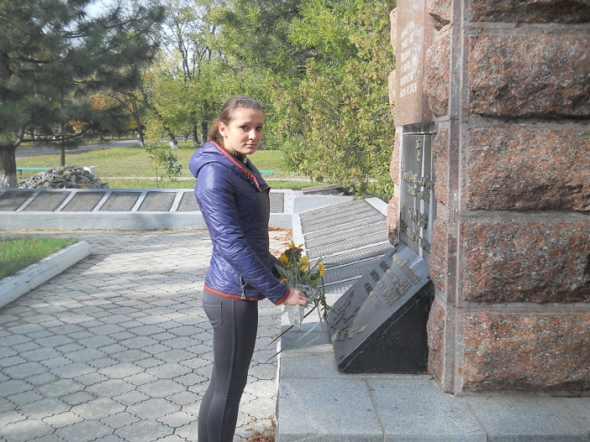

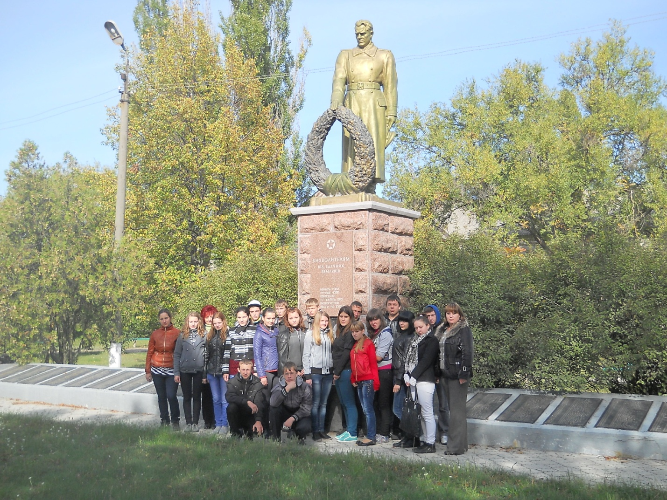

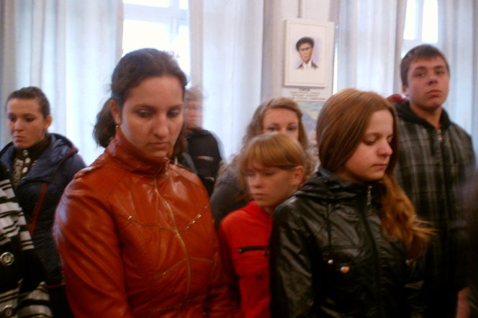
3. Село Дніпрова Кам’янка розташоване на березі Дніпра. Чисте, охайне, по-осінньому мальовниче в роки війни було місцем тяжких боїв. У шкільному музеї містяться матеріали про шкільну групу на чолі з Палюхою Павлом Івановичем, який був викритий фашистами і був по звірячому замучений фашистами.
У селі знаходиться братська могила в якій поховані також 6 Героїв Радянського Союзу. Місцеві жителі дуже привітні, дбайливо доглядають за братською могилою. Життя у селі спокійне, людяне, свято оберігається пам’ять про загиблих.
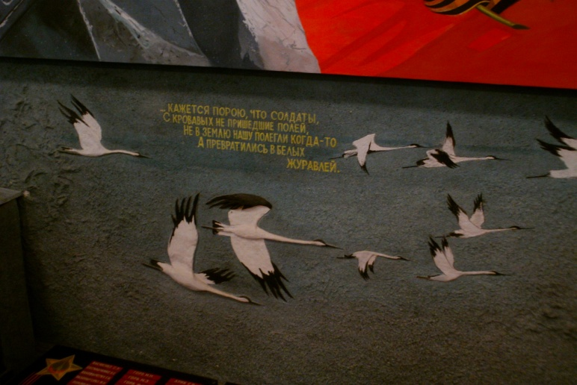
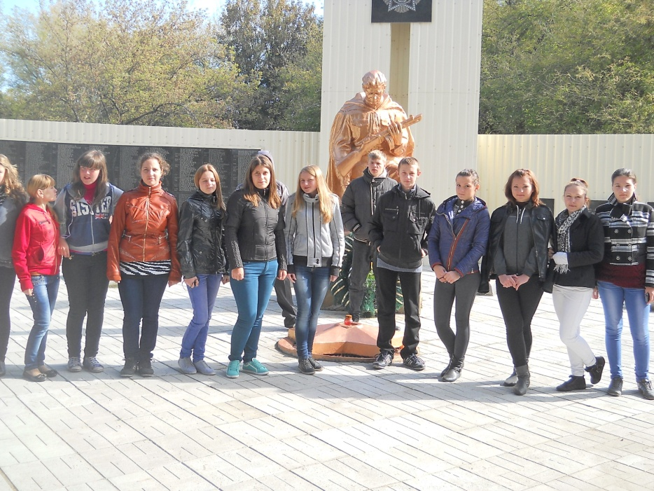
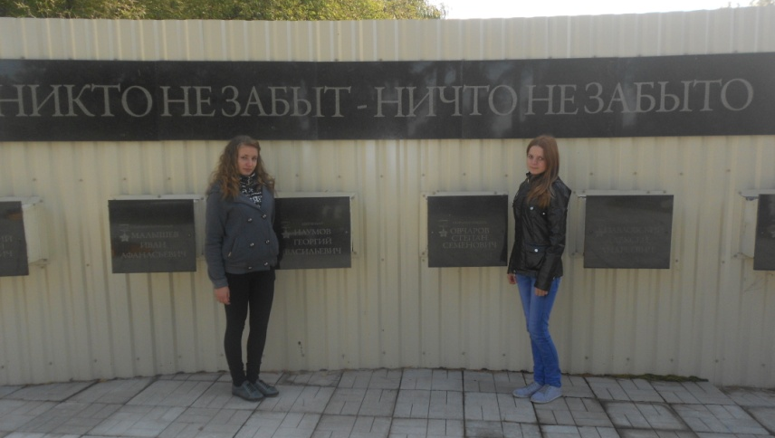

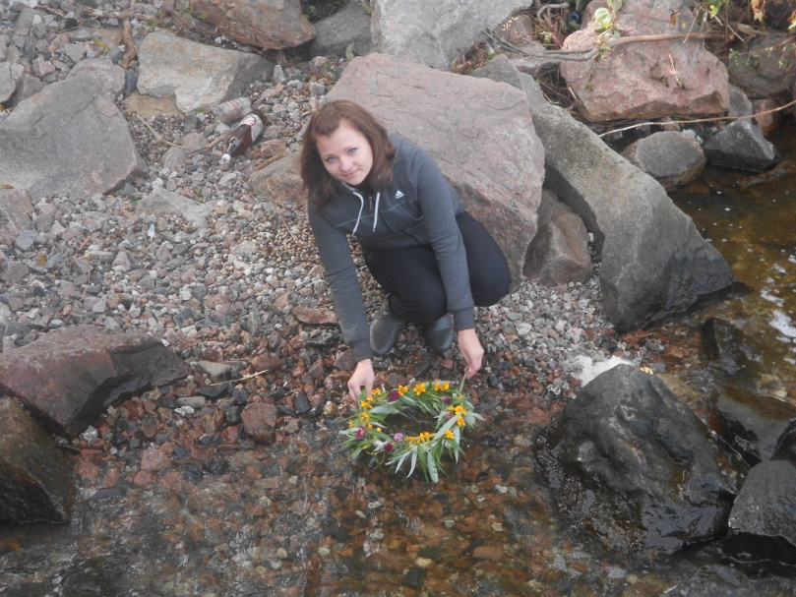
4. Причал на Дніпрі у м. Верхньодніпровську. На воду На воду пам’ятний вінок і хвилиною мовчання вшановують пам’ять про загиблих при форсуванні Дніпра, при звільненні нашого району від німецько-фашистських загарбників.
Ой Дніпро ,Дніпро
Ти течеш в блакить
Над тобою летять журавлі…
Людина живе на землі доти, доки її пам’ятають. То ж давайте будемо вдячними, свято шануємо наше минуле.
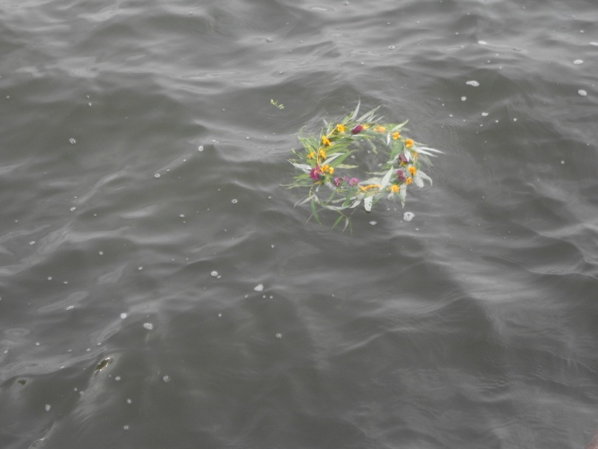

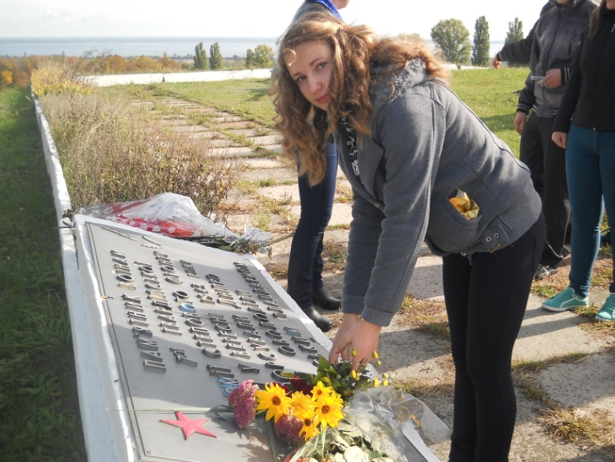
5. Пам’ятник воїнам 7-ї Гвардійської Дивізії.

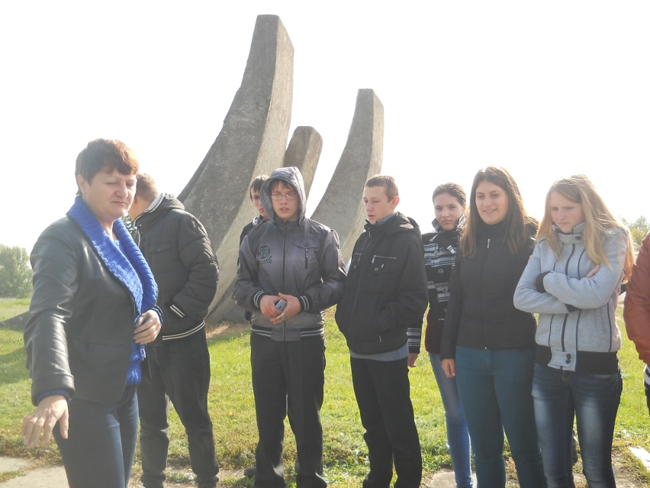

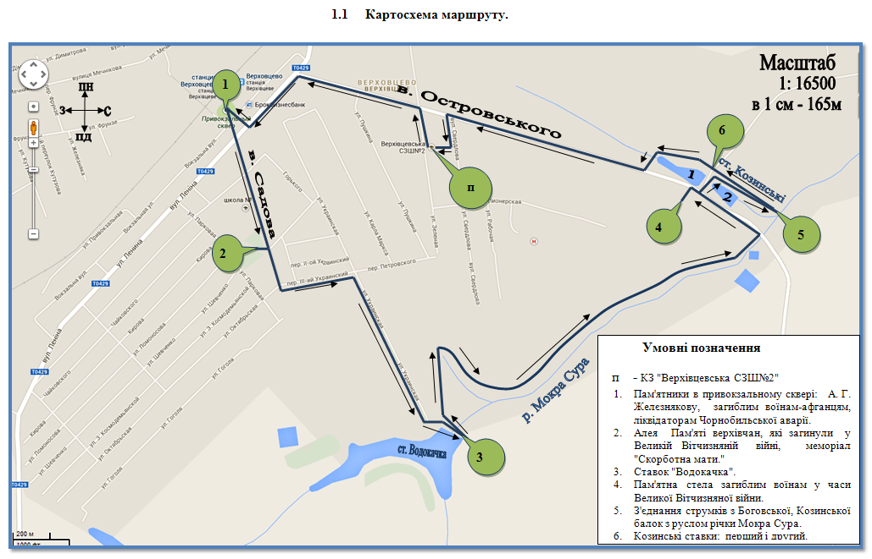
3.1.Картосхема маршруту
